Фототаблица к акту осмотра от 16.12.2019 года факта установки и эксплуатации конструкции по адресу: г. Сургут, по ул. Университетская, 19
Съемка проводилась в 10 часов 30 минут фотокамерой Canon-EOS-1100D.
Фото №1
Специалист-эксперт отдела
административного контроля
контрольного управления
Администрации города Галиуллин Р.Р.

Фото №2
Специалист-эксперт отдела
административного контроля
контрольного управления
Администрации города Галиуллин Р.Р.

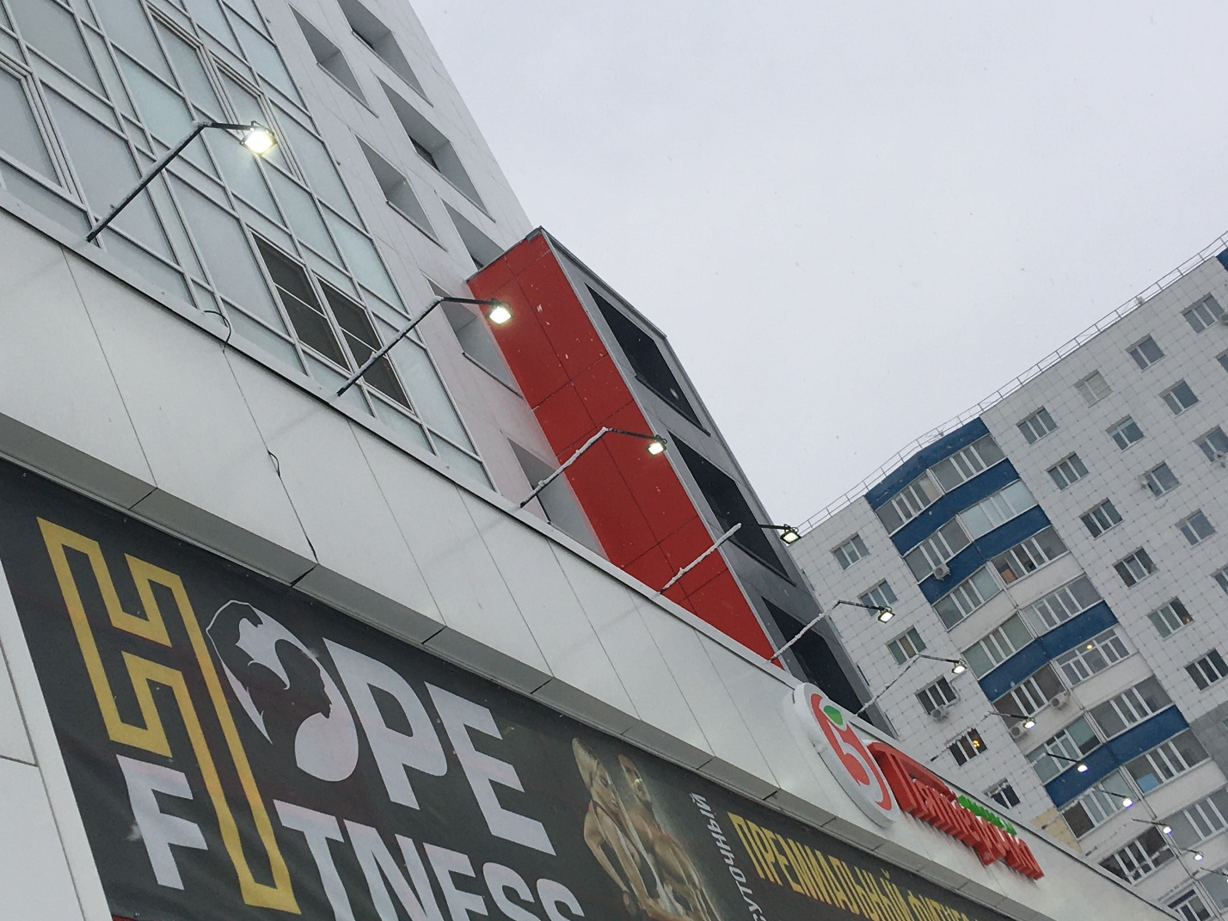

Фото №3
Специалист-эксперт отдела
административного контроля
контрольного управления
Администрации города Галиуллин Р.Р.

